Fallstudie:
Erste Bank Sparkasse
Seit über 200 Jahren ist es das Ziel von Erste Bank und Sparkassen, den mittlerweile 3,9 Mio. Privatkund: innen und mittelständischen Unternehmen eine umfassende Produktpalette und persönliches Service anzubieten. Die Sparkassengruppe ist Dienstleisterin für sämtliche Finanzprodukte: vom Sparbuch über Wohn- und Konsumkredite, Veranlagungen, Konto, Bankkarten, Versicherungen, Leasing bis zu Pensionskassenlösungen. Die Sparkassen sind verlässliche Partnerinnen der Wirtschaft und in ihren Regionen fest verankert. Die Gemeinwohlorientierung ist seit Beginn an das Fundament ihres Geschäftsmodells.

Mission-Vision-Unternehmensphilosophie-Werte:
- Mission: gegen Internetkriminalität handeln, Versicherungen für Kunden und Mitarbeitern und Förderungen im Betrieb
  - Vision: Klimaneutrales Banking und das Banking von morgen (Banking ist vielseitiger, neu erfunden, digital, George)
  - Unternehmensphilosophie: Die Unternehmensphilosophie von der Ersten-Bank und Sparkasse ist, dass sie einen großen Wert auf ihre KundenInnen legen und alles versuchen es individuell an sie anzupassen. Sie vertreten PrivatkundenInnen, freie Berufe, GründerInnen, kleine- und Mittelbetriebe und Großunternehmen. Sie sind sehr vielseitig aber doch sehr traditionell mit heutigem Flair. Sie passen ihre heutigen Anforderungen von ihren KundenInnen an ihrem Unternehmen immer wieder an.
  - Werte und Strategie: Als sehr altes Unternehmen (Ersteröffnung: 1819)= Erste Oesterrichische Spar-Casse. Erste Bank ist ein Leitinstitut der Sparkassengruppe im Jahr 2008. Dies war der Grundstein für den Weg zur Markt- und Qualitätsführerschaft in Ö. Durch intensive Kundenbeziehung und vereinheitlichen der internen Prozesse stärken sie den Vertrieb.

Makroumfeld-PESTEL ANALYSE
Passend zu unserem Unternehmen unserer Wahl(Erste Bank und Sparkasse), führen wir die PESTEL Analyse durch.
P: Politik Politik, Maßnahmen (Inflation) Steuern, Zölle,..
E: Economy Wirtschaft, Wechselkurs, Inflation,..
S: Social Bevölkerung, globale Trends und lokale soziokulturelle Normen,..
T: Technology KI, Cyberattacken, Datenbetrug, Diebstahl, neue Technologie,..
L: Legal Wettbewerbsgleichheit für Unternehmen und Gesellschaften, Gesetze,..
E: Enviroment Klimawandel; CO2 Fußabdruck, Naturkatastrophen, Pandemie,..

Im Makroumfeld trifft man auf Faktoren, die das Unternehmen nicht beeinflussen kann. Diese sind von politischer, wirtschaftlicher, sozialer, rechtlicher und umweltbezogener Natur. Die sogenannte PESTEL-Analyse gibt Unternehmen die Chance, diese Risiken rechtzeitig zu erkennen.

Mikroumfeld-5 Five Forces, Stakeholder
Das Five Forces Modell hilft Dir bei der systematischen Analyse einer Branche und der daraus abgeleiteten Kräfte, die auf ein Unternehmen in dieser Branche wirken.

Der Grundgedanke des Modells ist, dass sich die Profitabilität einer gesetzten Branche vor allem durch dessen Struktur definiert. Diese beeinflusst die Wettbewerbsstrategie der beteiligten Unternehmen, die ihrerseits wiederum die Marktstruktur prägen. Wettbewerb geht nicht nur vom direkten Konkurrenten aus ist dabei die vielleicht wichtigste Erkenntnis des Modells.
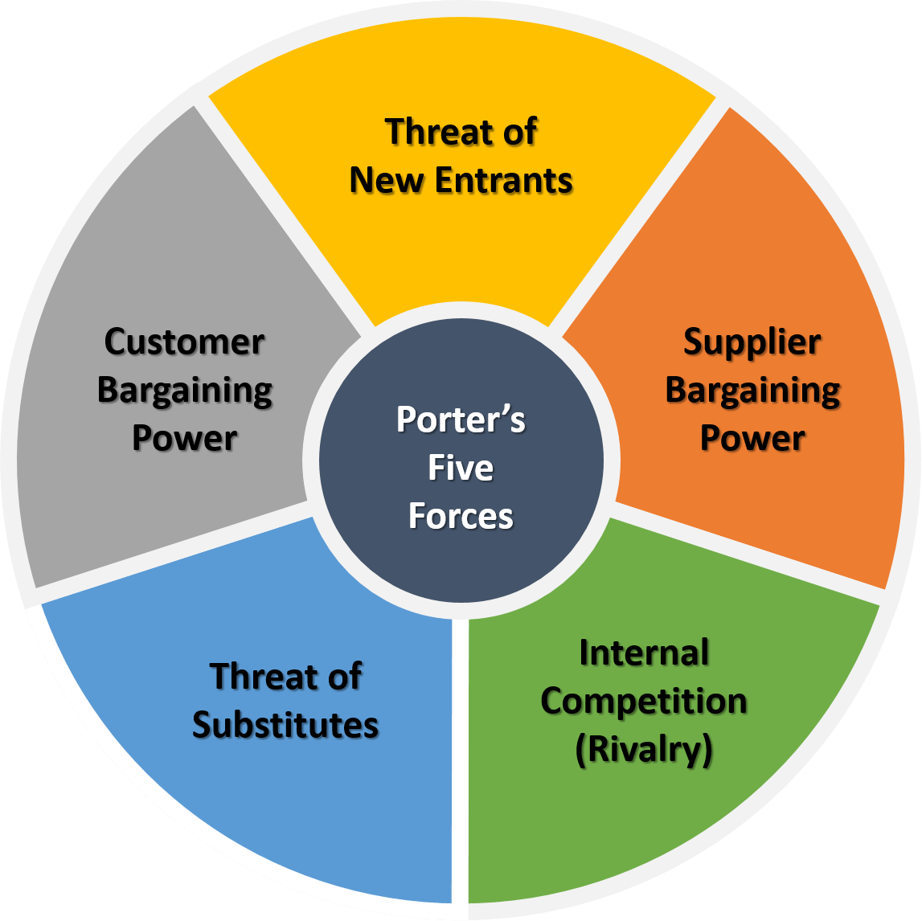
Zulieferer: Eine Stärke des Unternehmens
Zentral Bank Österreich
Potentielle Mitbewerber: Bedrohung durch neue Konkurrenz
Raiffeisenbank, bank99, Bawag PSK,..
Kunden: Eine Stärke des Unternehmens,
Privat, UnternehmerInnen, Kinder und Jugendliche, Erwachsene
Ersatzprodukte: Bedrohung durch Ersatz
Kredite, Versicherungen, Immobilien, Aktien, Investitionen, Wertpapiere
Rivalität: Schwäche des Unternehmen, hohe Bedrohung durch Konflikte, Kopierungen, ähnliche Unternehmensleitbilder
Neue Banken, andere Banken, Online Banken

Stärken und SchwächenSWOT Analyse
Ein Stärken-Schwächen-Profil ist eine Methode zur Analyse der internen Faktoren einer Person oder einer Organisation. Es beinhaltet die Identifizierung von Stärken und Schwächen, die die Leistung beeinflussen können.
Die SWOT-Analyse ist ein strategisches Planungsinstrument, das verwendet wird, um die internen Stärken und Schwächen sowie die externen Chancen und Bedrohungen einer Organisation zu identifizieren. Der Zweck der Analyse ist es, die aktuelle Situation der Organisation zu bewerten und zukünftige Entscheidungen und Strategien zu treffen.
Stärken (Strengths): Dies sind die positiven Aspekte des Unternehmens, die es von anderen unterscheiden und die es erfolgreich machen. Beispiele für Stärken sind eine starke Markenbekanntheit, eine qualifizierte und erfahrene Belegschaft, eine breite Produktpalette etc.
Eine SWOT-Analyse für die Erste Bank und Sparkasse könnte wie folgt aussehen:
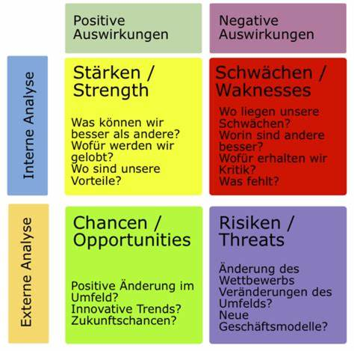
Stärken:
starke Präsenz in Österreich und Zentral- und Osteuropa
erfahrenes und qualifiziertes Management-Team
breites Produkt- und Dienstleistungsportfolio
gute finanzielle Performance

Schwächen:
starke Abhängigkeit vom österreichischen und zentral- und osteuropäischen Markt
hohe Regulierungsbelastung
geringe Diversifikation des Geschäftsportfolios

Chancen:
Wachstumspotential in Zentral- und Osteuropa
Technologischer Fortschritt und Digitalisierung
Mögliche Akquisitionen und Partnerschaften

Risiken:
Wirtschaftliche und politische Unsicherheiten in Zentral- und Osteuropa
Intensiver Wettbewerb von etablierten und neuen Marktteilnehmern
Regulierungsrisiken und Compliance-Anforderungen

Scoring ModellManagement Modelle
Scoring-Methoden sind Werkzeuge, um Daten und Informationen zu bewerten und Entscheidungen zu treffen. Der Aufbau besteht normalerweise aus den folgenden Schritten:
Identifizierung der Bewertungskriterien
Zuweisung von Gewichtungen oder Punkten für jedes Kriterium
Bewertung der Optionen anhand der Kriterien
Addition der Punkte für jede Option
Vergleich und Auswahl der Option mit den höchsten Punkten.
Der Zweck der Scoring-Methode ist es, eine systematische und objektive Methode zur Bewertung von Optionen bereitzustellen und die beste Entscheidung zu treffen.

Warum kann es von Vorteil sein, Entscheidungen in der Gruppe zu treffen?
Entscheidungen in der Gruppe können von Vorteil sein, weil:
Mehr Perspektiven: Die Vielfalt der Hintergründe und Perspektiven einer Gruppe kann dazu beitragen, dass Entscheidungen umfassender und ausgewogener getroffen werden.
Größere Vielfalt an Ideen: In der Gruppe können mehr Ideen und Optionen diskutiert werden, was die Chance erhöht, eine bessere Lösung zu finden.
Mehr Engagement und Verantwortung: Wenn Menschen an der Entscheidungsfindung beteiligt sind, sind sie eher bereit, die Entscheidung umzusetzen und dafür verantwortlich zu sein.
Erhöhte Kommunikation und Zusammenarbeit: Die Zusammenarbeit in einer Gruppe kann dazu beitragen, dass Menschen besser kommunizieren und zusammenarbeiten.

Die Bedeutung von Scoring-Modellen für Erste Bank und Sparkasse hängt von den jeweiligen Anbietern (Tripadvisor, Booking.com und Kununu) und ihren Zwecken ab. Hier ein Vergleich:

Tripadvisor: Für Erste Bank und Sparkasse ist Tripadvisor unwichtig, da es sich um Finanzinstitute handelt, die keine Reisebuchungen oder Gastfreundschaft anbieten.
Booking.com: Ähnlich ist Booking.com unwichtig für Erste Bank und Sparkasse, da es sich um Finanzinstitute handelt, die keine Reisebuchungen oder Gastfreundschaft anbieten.

Kununu: Für Erste Bank und Sparkasse kann Kununu eine wichtige Ressource sein, um Feedback von Mitarbeitern zu erhalten und ihre Arbeitsbedingungen und Kultur zu verbessern. Eine hohe Bewertung auf Kununu kann dazu beitragen, dass die Banken ein besseres Arbeitsumfeld für ihre Mitarbeiter bieten und eine höhere Motivation und Leistung haben.

Es ist wichtig zu beachten, dass Scoring-Modelle nur ein Teil des Geschäftsmodells dieser Unternehmen sind und nicht das gesamte Geschäft bestimmen.

Management Konzepte

„Management by Objective“:
(und weiter ... by Delegation, by Exception und by Results):
Führung durch Zielvereinbarung-stimmt die vereinbarten Ziele der einzelnen Mitarbeiter auf die Unternehmensziele ab, so dass die Teammitglieder bei der Arbeit motiviert und eingebunden sind. .

Qualitätsmanagement:
Umfastt alle Maßnahmen, zu Planung, Steuerung und Optimierung von Prozessen anhand vorgegebener Anforderungen. Qualität und Kundenzufriedenheit steigern.
Überblick über Change Management.
Umsetzung ausgewählter Maßnahmen, um Abteilungen oder die gesamte Organisation tief greifend zu verändern und vom einem Ausgangszustand zu einem definierten Zielzustand zu bewegen.

Lean Management:
Unternehmensphilosophie, die eine effektive und effiziente Gestaltung der Wertschöpfungskette beinhaltet. Legt den Fokus auf die Bereiche Kundenorientierung und Vermeidung von Verschwendung. Lean Management bedeutet „Werte ohne Verschwendung schaffen“. Ziel ist es, alle Aktivitäten, die für die Wertschöpfung notwendig sind, optimal aufeinander abzustimmen und überflüssige Tätigkeiten (Verschwendung, japanisch „muda“) zu vermeiden. Dazu gilt es, das bestehende System aus zwei Perspektiven zu überprüfen und zu verbessern: aus der Sicht des Kunden, dessen Wünsche nach Verfügbarkeit, Individualität, Qualität und Preisgestaltung (Business on Demand) es möglichst optimal zu erfüllen gilt, und aus der Sicht des Unternehmens selbst, das profitabel funktionieren und seine Wettbewerbsfähigkeit verbessern muss.

Corporate Entrepreneurship Management:
Ist ein Konzept mit dem neue Produkte, Dienstleistungen und/oder Prozesse in einer bestehenden Organisation entwickelt werden. Umsatzwachstum wird durch Denken und Handeln fester. Der Gedanke des Corporate Entrepreneurship beinhaltet demgegenüber ausdrücklich das Ausbrechen aus einem verengten Betrachtungsraum, was das Engagement auch im nicht angestammten Geschäft und eine strategische Erneuerung einschließt, die das Überleben der Unternehmung langfristig sichern soll

Customer Relationship:
Management Kundenbeziehungsmanagement, bezeichnet eine Strategie zur systematischen Gestaltung der Beziehungen und Interaktionen einer Organisation. Da das CRM im Zusammenspiel mit dem Marketing operiert, werden seine Ziele häufig aus den Marketingzielen abgeleitet. Im Allgemeinen geht es darum, durch Analyse des Kaufverhaltens und entsprechenden Einsatz der Instrumente des Marketing-Mix die Kundenzufriedenheit und die Kauffrequenz durch Up- und Cross-Selling zu steigern.

Umwelt- und Nachhaltigkeitsmanagement:
Nachhaltigkeitsmanagement beschreibt die Integration von Konzepten und Instrumenten zur Verbesserung sozialer, ökologischer und ökonomischer Aspekte in die Organisationsleitung. Das will damit erreicht werden: Energie- und Materialverbräuche zu reduzieren, schädliche Emissionen zu reduzieren und noch den CO2 Abdruck mindern.

Balanced Scorecard Management:
Konzept zur Messung, Dokumentation und Steuerung der Aktivitäten eines Unternehmens. Das Grundkonzept basiert auf der Idee eines logischen oder physischen Objekts oder Systems, das Informationen und Materie aus seiner Umwelt aufnimmt, verarbeitet, in veränderter Form an seine Umwelt abgibt und als Reaktion darauf eine materielle und/oder immaterielle Wirkung erfährt. Dies geschieht nach dem Schema Eingabe → Verarbeitung → Ausgabe → Resultat/Wirkung/Ergebnis/Gewinn bzw. Input → Process → Output → Return/Outcome/Impact/Result.

St. Galler Management Modell:
das normative Management, das strategische sowie das operative Management
Das Konzept basiert auf einer ganzheitlichen Sichtweise des Unternehmens und berücksichtigt sowohl interne als auch externe Faktoren. Zentraler Bestandteil des St.Galler Management Konzepts ist das Konzept der "Managementprozesse", die aus den vier Dimensionen "Managementfunktionen", "Managementebenen", "Managementbereiche" und "Managementinstrumente" bestehen. Das Konzept betont auch die Bedeutung von strategischer Planung und Kontrolle sowie die Notwendigkeit, die Interessen aller Stakeholder zu berücksichtigen.

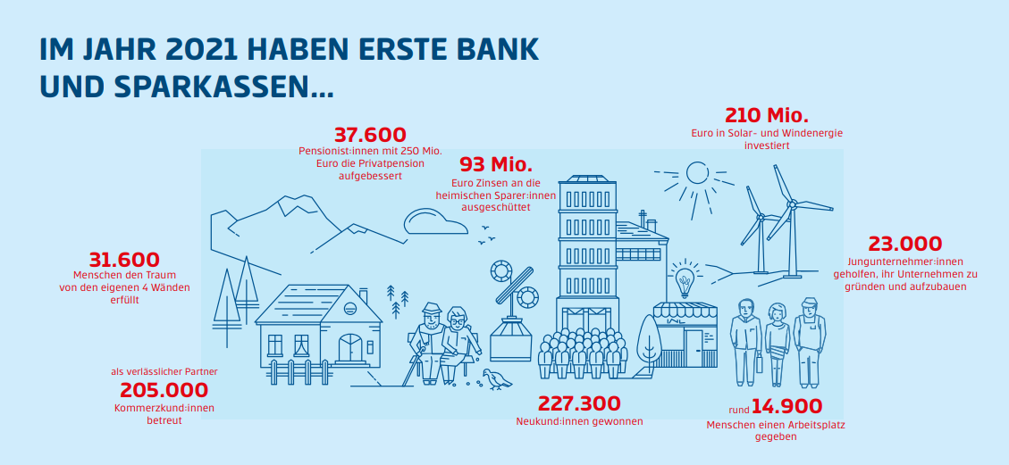

Für unser Unternehmen passen die besten Managementkonzepte:
Umwelt- und Nachhaltigkeitsmanagement und das Customer-Relationship Management

Aber wieso? Da die Erste Bank und Sparkasse einen sehr großen Wert auf ihre Kunden aus aller Welt legen. Die persönliche Kundenbeziehungen ist ein Grundstein der Ersten Bank. Nicht nur wollen sie ihre Kunden stets zufrieden stellen, und auch das neue Banking von morgen sein, aber ihnen ist noch wichtiger die Umwelt. Sie unterstützen Smart Citties (Solarpaneele, Sonnen und Windenergie freundliche Städte) und mit dem ökologischen Fonds „ERSTE GREEN INVEST“ unterstützen sie Biotechnologie, Klimatechnik und den Hochwasserschutz. Im Jahr 2021 unterstützten Erste Bank und Sparkassen mit insgesamt 18,9 Millionen Euro vielfältige Gemeinwohlaktivitäten wie regionale, soziale, karitative, kulturelle, Jugend- und Bildungsprojekte in ganz Österreich.

Steuern und Organisieren
Worin liegt der Unterschied zwischen Aufbau und Ablauforganisation?
Aufbau der Tat/Handlung-Planen und Denken
Ablauf der Tat/Handlung-Handeln und Erfahrung

Wie hängen die Begriffe Aufgabe, Stelle und Abteilung zusammen?
Es werden mehrere Stellen unter der Leitung einer Instanz(abgeschlossene Einheit) zusammengefasst. Eine Stelle ist die kleineste organisatorische Einheit, durch die ein Mitarbeiter eine elementar Aufgabe zugeordnet wird.

Unterscheidung Ein- und Mehrliniensysteme:
Einlinie: herrscht das Prinzip der einheitlichen Auftragserteilung
Mehrlinie: folg der Mehrheit der Auftragserteilung
Vor- und Nachteile von Ein-linien-organisation:
Nachteile: lange Dienstwege, unnötige Belastung, fehlende Flexibilität, erschwerte Mitarbeit der Mitarbeitern,..
Vorteile: klare Übersicht, eindeutige Abgrenzung von Kompetenzen,…

Vor- und Nachteile von Mehrlinienorganisation bzw. eine Matrixorganisation:
Vorteile: Flexibilität, Dynamik
Nachteile: Komplex, anfällig für Konflikte

Abweichungsanalyse
Planungsinstrument im Controlling, die darauf ausgerichtet ist, die Lage des Unternehmens als Stoßrichtung zum Aufbau der Ressourcen zu klassifizieren

Welche Rolle spielt Kommunikation im Managementprozess?
Die Sprache ist das wichtigste Instrument von Führungskräften. Denn mit Worten vermitteln sie ihren Mitarbeitern, was es zu tun gilt; außerdem, wie zufrieden sie mit ihrer Leistung sind.

Die Erste Bank und Sparkasse AG (kurz: Erste Group) ist eine österreichische Bank mit Hauptsitz in Wien und gehört zu den größten Finanzinstituten in Mittel- und Osteuropa. Die Erste Group wurde im Jahr 1819 gegründet und hat heute rund 16,4 Millionen Kunden in sieben Ländern, darunter Österreich, Tschechien, Slowakei, Rumänien, Ungarn, Kroatien und Serbien.
Die Erste Group ist als Aktiengesellschaft organisiert und an der Wiener Börse notiert. Das Unternehmen hat eine dezentrale Struktur, bei der die Erste Group als Dachgesellschaft fungiert und die einzelnen Landesgesellschaften weitgehend autonom agieren. Die Erste Group ist in den Bereichen Retail Banking, Corporate Banking, Asset Management und Investment Banking tätig und bietet eine breite Palette von Finanzprodukten und Dienstleistungen an, darunter Girokonten, Kreditkarten, Kredite, Versicherungen, Fonds und Wertpapiere.

*. Die einzelnen Geschäftsbereiche können auch verschiedene Zielsetzungen und Erfolgskennzahlen haben, die auf ihre spezifischen Aktivitäten abgestimmt sind. Die Mehrlinienstruktur ermöglicht es der Erste Bank und Sparkasse, flexibel auf die Bedürfnisse ihrer Kunden einzugehen und die Ressourcen effektiv zu nutzen.

Führung und Kommunikation
Unterscheidung zwischen Führung und Management:
Management ist ein Prozess der Verwaltung der Aktivitäten der Organisation. Führung erfordert das Vertrauen der Anhänger seines Führers. Im Gegensatz zum Management, das die Kontrolle des Managers über seine Untergebenen benötigt. Führung ist die Fähigkeit, andere zu beeinflussen, während Management die Qualität der Entscheidung ist.

Autoritärem, demokratischen und Laissez-Fair Führungsstil und Vor- und Nachteile:
Der autoritäre Führungsstil wird auch als hierarchischer Führungsstil bezeichnet. Mit ihm wird eine Organisation durch Verfahren, Normen und Produktivitätsvorgaben gesteuert.

Führungsstil bekommen mehrere Personen die Möglichkeit, am Entscheidungsprozess teilzunehmen. Der demokratische Führungsstil wird oft auch als partizipativer Führungsstil bezeichnet. Laissez-Faire ist ein lockerer Führungsstil, bei dem die Führungskraft den Mitarbeitenden sehr viel Spielraum gibt. Sie haben damit einen hohen Grad an Freiheit für ihre Aufgaben und Entscheidungen, ohne dass sich der oder die Vorgesetzte viel involviert.

Warum gibt es keinen optimalen Führungsstil?
Weil Jedes Unternehmen so führen möchte, so dass es für ihn effizient ist. Jede Führungsposition in jedem Unternehmen hat verschiedene Meinungen und Gedanken über die Führung. Jeder Unternehmer stellt sich auch was anderes unter dem Führungsstil vor und da sieht man die Unterschiede erst recht.

„eigenschaftsorientierte“ Führungstheorie:
Die eigenschaftsorientierten Führungstheorien sind die wohl ältesten Alltagstheorien, die davon ausgehen, dass relativ stabile Merkmale der Persönlichkeit den Erfolg einer Führungskraft bestimmen. Eigenschaftstheorien (Eigenschaftstheorie der Führung) erklären den Führungserfolg mit Persönlichkeitsmerkmalen von Führungskräften, wohingegen Verhaltenstheorien deren Verhalten gegenüber Mitarbeitern in den Mittelpunkt ihrer Überlegungen stellen.

Verhaltensorientierte Führungstheorie von Tannenbaum & Schmid:
Das Führungskontinuum ist ein 1958 von Robert Tannenbaum und Warren H. Schmidt entwickeltes Führungsmodell. Sie erstellten eine siebenstufige Typologie alternativer Führungsstile anhand des Kriteriums der Partizipation in Entscheidungssituationen. Die beiden Autoren betrachten dabei die von Kurt Lewin entwickelten Führungsstile autoritär und demokratisch als die beiden Pole eines Kontinuums und fügen zwischen diesen Extrempunkten fünf Abstufungen ein.

Verhaltensorientierte Führungstheorie „Managerial Grid“ (Blake & Moutton):
Das Managerial Grid (auch: Verhaltensgitter) ist ein wissenschaftliches Modell, das die Kombinationsmöglichkeiten von Mitarbeiter- und Sachaufgabenorientierung im Management aufzeigt. Es soll ein Erklärungsansatz der Menschenführung in Unternehmen und Organisationen sein.
Es gibt zwei Achsen, die in jeweils neun Stufen unterteilt sind. Blake/Mouton gehen davon aus, dass es grundsätzlich wenigstens zwei Orientierungen im Führungsverhalten gibt; waagerecht die sachrationale (aufgabenorientierte) und senkrecht die sozioemotionale (mitarbeiterorientierte) Dimension. Theoretisch ergeben sich daraus 81 verschiedene Verhaltensmuster, jedoch nur fünf werden als wesentlich betrachtet, sowie zwei Kombinationen.[1] Vier davon sind extreme Ausprägungen, die fünfte stellt ein Mittelmaß dar.

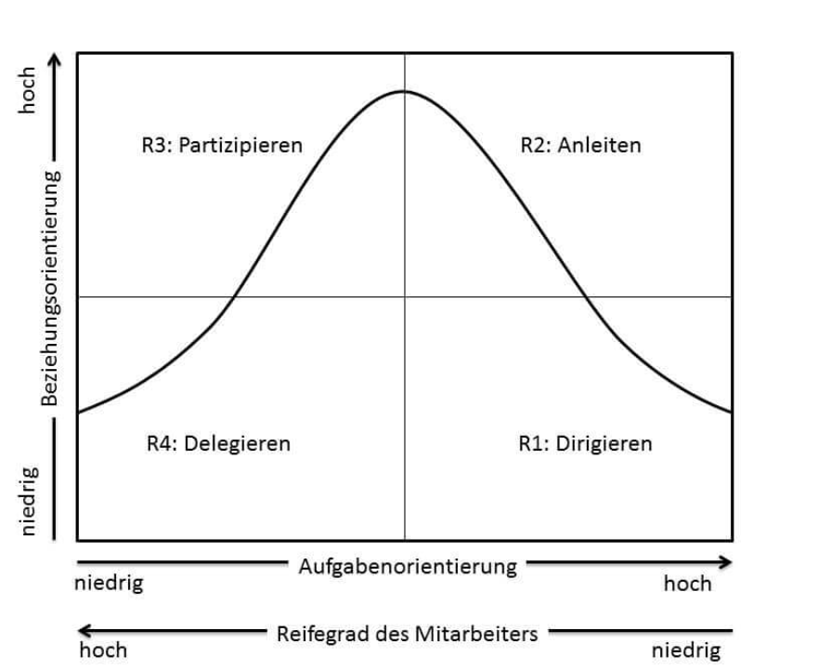
Führungstheorie „Situativer Reifegrad“ (Hersley & Blanchard):Das Reifegradmodell oder auch situatives Führungsmodell beschreibt die verschiedenen Führungstechniken je nach Reifegrad des Mitarbeiters. Es wurde maßgeblich von Hersey und Blanchard entwickelt.

Ziel des Reifegradmodells ist es, Mitarbeiter je nach Entwicklungsstufe unterschiedlich zu führen, um somit einen möglichst effizienten Einsatz des Mitarbeiters zu gewähren und gemäß dem Entwicklungsgrad Aufgaben übertragen bzw. durch den Mitarbeiter erledigen zu können.
In der Ersten Bank und Sparkasse:
Die Führung in der Erste Bank und Sparkasse basiert auf dem Prinzip der "Shared Leadership", bei dem die Verantwortung für Entscheidungen und die Leitung von Teams auf mehrere Personen verteilt wird. Die Führungskräfte sind auf eine kooperative Führungskultur ausgerichtet und haben den Fokus auf Teamarbeit, gemeinsame Ziele und eine offene Kommunikation. Die Mitarbeiter sollen befähigt werden, ihre Fähigkeiten und Talente zu nutzen und sich weiterzuentwickeln.

In Bezug auf Kommunikation setzt die Erste Bank und Sparkasse auf eine offene und transparente Kommunikationskultur. Es gibt regelmäßige interne Kommunikationskanäle wie Mitarbeiterzeitungen, Intranet, Mitarbeitermeetings und Workshops. Die Kommunikation erfolgt auf Augenhöhe und es wird Wert auf die Meinungen und Ideen der Mitarbeiter gelegt. Es wird auch darauf geachtet, dass die Kommunikation zwischen den verschiedenen Abteilungen und Hierarchieebenen reibungslos funktioniert.

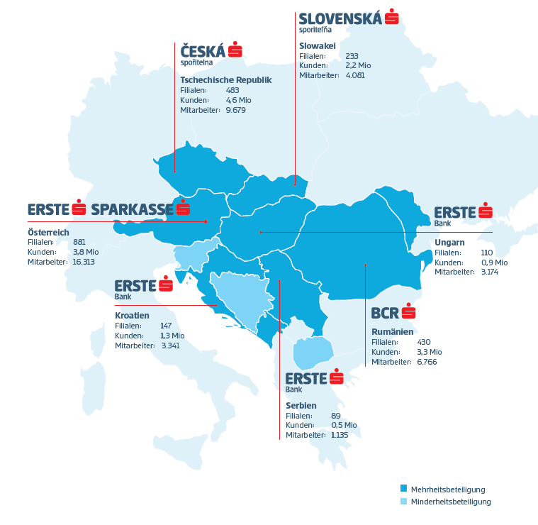
Zusammenfassend lässt sich sagen, dass die Erste Bank und Sparkasse auf eine kooperative Führungskultur setzt und eine offene und transparente Kommunikationskultur pflegt. Dies soll die Motivation und das Engagement der Mitarbeiter fördern und zur Erreichung gemeinsamer Ziele beitragen.

